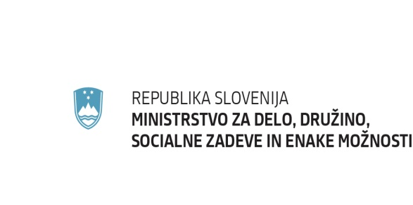 Priloga 6

LETNI NAČRT AKTIVNOSTI INFORMIRANJA IN KOMUNICIRANJA*

Upravičenec:
Operacija:
Šifra IS OU:
Pogodba o sofinanciranju št:
Leto izvajanja aktivnosti:

Zaporedna št. | Vrsta načrtovane aktivnosti | Predviden  datum/obdobje izvajanja aktivnosti | Predviden kraj aktivnosti/distribucije materiala ipd. (lastni prostori/najem) | Kratka vsebinska obrazložitev (zakaj je aktivnost potrebna) | Predvideno št. udeležencev/izvodov/objav ipd. | Ciljna javnost  (širša/strokovna javnost/ uporabniki ipd.) | Predviden učinek aktivnosti na izvajanje operacije

Upravičenec vsaj 3 dni vnaprej obvešča PO (skrbnika pogodbe) o večjih komunikacijskih dogodkih (npr. otvoritve operacij, novinarske konference, morebitni dnevi odprtih vrat, idr.).
Datum:

Ime in priimek ter podpis odgovorne osebe upravičenca:
_______________________________________________________

